Tips: Studeren

in het middelbaar beroepsonderwijs (mbo)
  - Het Schoter 2026-2027

Inhoud
Inleiding 3
- Studiekeuze 4
  - Stappen studiekeuze 4
    - Wie ben je, wat kun je en wat wil je? 4
1.2 Websites 4

- Mbo 5
  - Doorstroommogelijkheden
  - Niveaus mbo 5
  - Opbouw studies 6
  - Opleidingsvarianten BOL / BBL 7
  - Overzicht verplichte vakken per studie 7

- Aanmelding en intake 8
3.1 Aanmelding studie 8
3.2 Niet het juiste profiel 10
3.3 Intakeprocedure 10
3.3.1 De controle 10
3.3.2 De intaketoets 10
3.3.3 Het intakegesprek 11
3.3.4 Na de intake 11

- Studiefinanciering 12
  - Basisbeurs 12
  - DUO-lening 13

4.3 Studentenreisproduct 14
4.2.1 Websites 14
  - Studentenreisproduct 14
  - Aanvullende beurs 14
  - Doorstromen naar het hbo
  - Nog geen 18 14

- Aanvullende zaken 15
  - Zorgverzekering en zorgtoeslag 15
  - Studentenrekening 15
  - Op kamers 15
  - Huurtoeslag 16
  - Digitaal diploma 16

- Tips 17

Inleiding

Beste ouder/ verzorger, beste leerling,

Dit boekje is bedoeld om jullie te informeren over de overstap van Het Schoter naar het middelbaar beroepsonderwijs (mbo). Je vindt hier informatie over het maken van een studiekeuze, de opbouw van het mbo, de aanmeldprocedure met de intake, de studiefinanciering en overige zaken waar je mee te maken kunt krijgen op het moment dat je de stap maakt naar het mbo.

Namens de hele school wens ik jullie heel veel succes bij dit proces. Mochten er nog vragen zijn over de doorstroom naar het mbo, de studiekeuze of het studentenleven in het algemeen, dan ben je uiteraard van harte welkom. Ik ben op de maandag, dinsdag, donderdag en vrijdag te vinden in kamer 306 en ben daarnaast bereikbaar via 023-5258491 of l.vanhouten@schoter.nl.

Met vriendelijke groet,

Lotte van Houten
Decaan: tto, vwo, havo, mavo

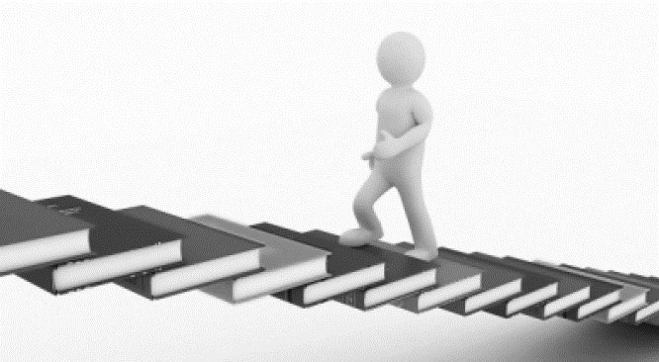
- Studiekeuze

Tijdens dit (voor)laatste jaar op Het Schoter is het van groot belang om een keuze te maken voor een vervolgstudie. Dit is vaak geen gemakkelijke keuze en dat is ook niet heel vreemd als je bedenkt dat Nederland ruim 500 mbo-opleidingen telt, de wereld razendsnel verandert en je daarnaast ook jezelf moet (leren) kennen om te weten wat er bij jou past.

1.1 Stappen studiekeuze
Het kiezen van een juiste studie is een proces dat tijd en inspanning kost. Veel stellen deze keuze het liefst zo lang mogelijk uit, waardoor de kans groter is dat vervolgens een niet passende studie wordt gestart. Heb je geen idee waar je moet beginnen, ga dan bijvoorbeeld eens aan de slag met de volgende activiteiten:
- Bedenk wat je leuk vindt;
- Maak studiekeuzetests;
- Ga in gesprek met anderen over jouw kwaliteiten, mogelijke studies en studiekeuzes;
- Ga naar open dagen;
- En ga op zoek naar wat jou uniek maakt.

1.1.1 Wie ben je, wat kun je en wat wil je?
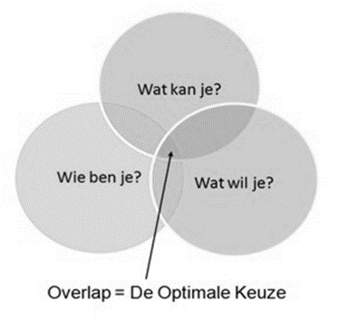
Om jezelf te leren kennen, is het van belang dat je een realistisch beeld hebt van jezelf, dat je weet wat je interessant vindt en wat jou motiveert. De basisvragen die hierbij horen zijn ‘Wie ben je?’, ‘Wat kun je?’ en ‘Wat wil je?’ (zie afbeelding 1). Bij het ‘zijn’ gaat het om persoonlijke eigenschappen als hoe nauwkeurig je bent en of je je gemakkelijk aan kunt passen aan een situatie. Bij het ‘kunnen’ gaat het om vaardigheden en talenten. Ben je bijvoorbeeld goed met cijfers of kun je makkelijk voor een groep spreken? Tot slot gaat het bij ‘willen’ om je toekomstige ambities. Waar zie jij jezelf later werken en aan welke voorwaarden moet jouw ideale baan voldoen? De beste match, is die studie of baan waar de meeste van deze punten samenkomen.
Afb. 1. Basisvragen studiekeuze
1.2 Websites
Voor je studiekeuze kun je onder meer gebruik maken van de volgende websites met informatie over studies, studiefinanciering en studiekeuzetests en natuurlijk in jouw eigen Qompas omgeving.
- https://duo.nl/particulier/formulieren/
- studiekeuze123.nl
- kiesmbo.nl
- mbostart.nl
- Icares | Studiekeuze- en Loopbaanbegeleiding voor iedereen

- Mbo

Na de mavo/ vmbo-tl ben je in Nederland verplicht om door te leren. Ondanks dat je maar tot je zestiende jaar leerplichtig bent, ben je namelijk nog wel tot je achttiende jaar kwalificatieplichtig. Je voldoet aan de kwalificatieplicht als je de havo of vwo hebt afgerond, of een mbo-opleiding op ten minste niveau 2 hebt gedaan. In dit hoofdstuk vind je onder meer informatie over de structuur van het mbo, waarbij wordt ingegaan op de verschillende niveaus, het type opleidingen, de opbouw van de studies, de doorstroommogelijkheden en je vindt een overzicht van de verplichte vakken per studie.

  - Doorstroommogelijkheden
Afbeelding 2 toont een overzicht van de doorstroommogelijkheden die je vanaf de mavo hebt. De grootste groep leerlingen kiest ervoor om naar het mbo-niveau 4 te gaan, het hoogste niveau binnen het mbo. Een kleiner deel gaat naar een opleiding op niveau 3 of kiest voor de doorstroom naar de havo. Over de verschillende niveaus staat meer beschreven in de volgende paragraaf.

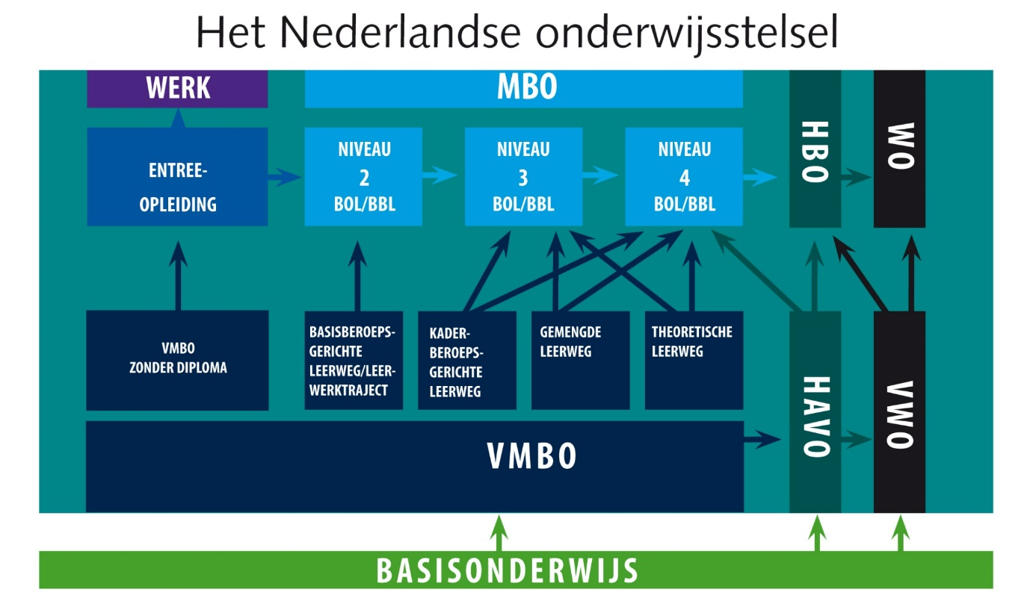
Afb. 2. Structuur onderwijs
In de volgende tabel zijn de verschillen weergegeven tussen het mbo-niveau 4 en de havo. Beide stromen bieden uiteindelijk toegang tot een studie binnen het hoger beroepsonderwijs (hbo).

Mbo niveau 4 | Havo
3 tot 4 jaar | 2 jaar
Specifieke kennis en vaardigheden | Brede basis
Veel praktijkervaring | Geen praktijkervaring
Biedt soms vrijstellingen voor het hbo | Biedt nooit vrijstellingen voor het hbo

  - Niveaus mbo
De meeste opleidingen binnen het mbo kun je volgen bij een roc (regionaal opleidingscentrum). Een roc biedt opleidingen aan in verschillende sectoren, zoals techniek, zorg, economie en dienstverlening. Het Nova College in Haarlem is ook een roc.
Naast roc's zijn er ook beroepscolleges en vakinstellingen die zich richten op een specifieke sector of branche. Zo kun je kiezen voor een opleiding in voeding, natuur en milieu, maar ook voor een vakopleiding op het gebied van bijvoorbeeld horeca, scheepvaart, creatieve beroepen of design.

Binnen het mbo kun je kiezen uit een viertal niveaus. Een vmbo-tl diploma geeft jou toegang tot het hoogste niveau, niveau 4. Zonder diploma ben je genoodzaakt in te stromen in niveau 1, de entreeopleiding. Bij goede prestaties bestaat er de kans dat je na het afronden van dit niveau versneld door kunt stromen naar een mbo-opleiding met een hoger niveau. Dit is afhankelijk van je inzet, je cijfers en de resultaten van de instaptoets die je aan het eind van het eerste jaar kunt maken.

Niveau | Duur opleiding | Opleiding
1: Entreeopleiding | 1 jaar | Assistent (geen startkwalificatie)
2: Basisberoepsopleiding | 1 – 2 jaar | Uitvoerend werk
3: Vakopleiding | 2 – 3 jaar | Zelfstandig werk
4: Middenkader- of specialistenopleiding | 3 – 4 jaar | Volledig zelfstandig werk of specialistische taken

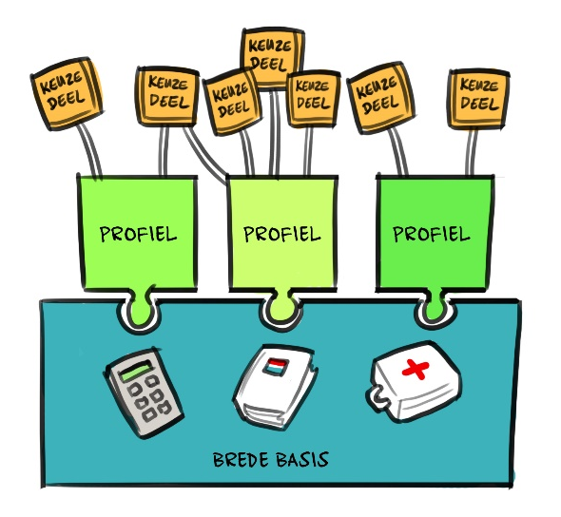
  - Opbouw studie
Sinds de invoering van de huidige kwalificatiestructuur bestaat iedere mbo-opleiding uit drie onderdelen: een basisdeel, een profieldeel en één of meer keuzedelen. Deze opbouw zorgt ervoor dat opleidingen goed aansluiten bij de beroepspraktijk, de arbeidsmarkt en een eventuele doorstroom naar een vervolgopleiding.

Het basisdeel bestaat uit algemene vakken en vaardigheden die voor iedere student belangrijk zijn, zoals Nederlands, rekenen en burgerschap. Voor mbo-niveau 4 maakt ook Engels deel uit van de opleiding.

Afb. 3. Opbouw van een mbo-opleiding

Daarnaast volg je een profieldeel. Dit deel bevat de kennis en vaardigheden die specifiek horen bij jouw opleiding en toekomstige beroep.
Tot slot kies je één of meer keuzedelen. Hiermee kun je je opleiding verbreden of verdiepen, of je voorbereiden op een vervolgopleiding. Zo kun je jouw opleiding beter laten aansluiten bij je interesses en toekomstplannen (zie afbeelding 3).

Keuzedelen zijn een verplicht onderdeel van de opleiding. Scholen kunnen hun aanbod regelmatig aanpassen, zodat het blijft aansluiten bij nieuwe ontwikkelingen in het werkveld en op de arbeidsmarkt.

  - Opleidingsvarianten BOL / BBL
Bij de meeste opleidingen kun je kiezen uit een BOL of een BBL variant. De meeste leerlingen gaan uiteindelijk voor de BOL. BOL staat voor beroepsoriënterende leerweg en houdt in dat je het grootste deel van de studie op school les krijgt en zo nu en dan stage loopt. Bij de BBL, oftewel de beroepsbegeleidende leerweg, werk je drie tot vier dagen per week bij een bedrijf en ga je de overige dagen naar school.

In sommige gevallen kun je ook kiezen voor de gemengde of de praktijkgerichte leerweg. Bij de gemengde variant start je met de BOL en stroom je na twee jaar door naar een leerbedrijf. Bij de praktijkgerichte variant volg je ook het theoretische gedeelte binnen het leerbedrijf zelf. Op dit moment is dit type leerweg alleen nog mogelijk binnen de zorg.

  - Overzicht verplichte vakken per studie
Enkele studies hebben toelatingsvoorwaarden gesteld om een bepaalde studie te kunnen volgen. Het kan hierbij gaan om bepaalde kwaliteiten, zoals een sterk fysiek voor functies binnen de sport of een artistiek talent voor bij creatieve functies. Er kunnen ook minimumcijfers worden geëist voor een bepaald vak, maar vaker gaat het om specifieke vakken die wel of niet zijn gevolgd. In het volgende overzicht staat weergegeven welke vakken je doorgaans per opleidingsrichting nodig hebt. Houd er rekening mee dat dit door de mbo-opleider zelf op ieder moment kan worden aangepast, dus dat je dit vooraf altijd controleert op de website van de opleiding van jouw keuze.

Deze opleidingen kun je volgen met alle vakkenpakketten
- CIOS
- Dans en Theater
- Handel en Commercie
- Hotelschool
- ICT
- Uiterlijke Verzorging
- Marketing en Media
- Orde en Veiligheid
- Reizen en vrije tijd
- Welzijn
- Zakelijk
- Zorg

Voor deze opleidingen is soms een vakkenpakket nodig met wiskunde of nask 1
- Autotechniek
- Bouw
- Elektro en Werktuigbouw
- Lab
- Logistiek
- Scheepvaart
- MyTec

- Aanmelden

Om toegelaten te worden tot een studie moet je een aantal fasen door (zie afbeelding 4). Allereerst meld je je aan, waarna de opleiding waar je je hebt aangemeld, jou toelating moet verlenen. Hoe dit in zijn werk gaat, is in dit hoofdstuk beschreven.

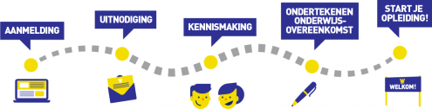
Afb. 4. Fasen aanmelding

3.1 Aanmelding studie
Weet je al wat je komend jaar wilt gaan doen? Dan is het tijd om je aan te melden bij de opleiding van jouw keuze. In Nederland geldt het toelatingsrecht voor het mbo. Dit betekent dat je in principe wordt toegelaten als je je uiterlijk op 1 april aanmeldt, deelneemt aan de verplichte intakeactiviteiten en voldoet aan de vooropleidingseisen van de opleiding.
Er zijn wel uitzonderingen. Sommige opleidingen mogen aanvullende toelatingseisen stellen, bijvoorbeeld sport-, dans- of muziekopleidingen. Ook zijn er opleidingen met een beperkt aantal plaatsen.
Het is daarom verstandig om je altijd ook aan te melden voor ten minste één opleiding waarvoor geen aanvullende eisen of een beperkt aantal plaatsen gelden.

Hieronder vind je de links met specifieke informatie om je aan te melden bij een aantal mbo-opleiders in de omgeving van Haarlem:
- Nova College: Aanmelden (novacollege.nl)
- ROC van Amsterdam: https://www.rocva.nl/Voor-ouders/Aanmelden-opleiding
- ROC Rijnland (Leiden): Méér dan mbo | mboRijnland: mbo-opleiding, vavo of cursus die bij jou past
- Vonk: https://www.vonknh.nl/aanmelden-mbo-0

Er is geen streng landelijk maximum vastgesteld in de mbo-wetgeving zoals in het hoger onderwijs, maar het wordt aangeraden je te beperken tot twee à drie opleidingen waar je over twijfelt.

Stappenplan aanmelden voor het mbo

Stap 1: Kies een opleiding
Zoek een mbo-opleiding die bij jou past en kijk op welke school en locatie je deze wilt volgen.

Stap 2: Meld je op tijd aan
Meld je bij voorkeur vóór 1 april aan. Als je dit op tijd doet, heb je recht op toelating als je voldoet aan de toelatingseisen en deelneemt aan de intake. Voor sommige opleidingen gelden aanvullende eisen of een beperkt aantal plaatsen. Meld je je na 1 april aan, dan kan de school je weigeren.

Stap 3: Ga naar de website van de school
Bezoek de website van de mbo-school van jouw keuze, zoek de opleiding op en klik op de aanmeldknop.

Stap 4: Log in met je DigiD
Voor de meeste mbo-opleidingen heb je een DigiD nodig om je aan te melden. Heb je nog geen DigiD? Vraag deze dan op tijd aan. Het kan enkele werkdagen duren voordat je DigiD actief is.

Stap 5: Vul je gegevens in
Controleer je persoonsgegevens en voeg eventuele benodigde documenten toe, zoals een diploma, overgangsbewijs of cijferlijst van je vooropleiding.

Stap 6: Doe mee aan de intake
Na je aanmelding word je uitgenodigd voor een intakegesprek of andere studiekeuzeactiviteiten. Tijdens deze kennismaking kijkt de school samen met jou of de opleiding goed bij je past.

Stap 7: Rond je inschrijving af
Wanneer je bent toegelaten, ontvang je van de school een onderwijsovereenkomst. Ben je nog geen 18 jaar? Dan moeten ook je ouders of verzorgers deze ondertekenen. Daarna is je inschrijving definitief en kun je je voorbereiden op de start van je opleiding.

Tip: Meld je altijd aan voor een opleiding waarvan je zeker weet dat deze bij je past. Twijfel je nog? Bezoek een open dag, meeloopdag of vraag advies aan je mentor, decaan of studiekeuzebegeleider.

3.2 Niet het juiste profiel
Mis je een vak om toegelaten te worden de opleiding van jouw keuze dan ben je deficiënt. Het is mogelijk om zo’n deficiëntie weg te werken. Dit kan in principe op twee manieren: via de VAVO (vanaf 18 jaar) of via een Staatsexamen.

VAVO
Vanaf 18 jaar kan jij jezelf aanmelden bij de VAVO via de volgend link: Vavo: mavo havo vwo (novacollege.nl). Je volgt hier een volledig lesprogramma, waarbij van het vak wat je inhaalt, alle stof van de bovenbouw langs komt. Houd er rekening mee dat voor het wegwerken van deficiënties geen uitbestedingsovereenkomst wordt afgegeven door school. Je bent dus zelf verantwoordelijk voor de financiering.

Staatsexamen
Wil je deelnemen aan het staatsexamen dan kun je je aanmelden via Hoe kan ik staatsexamen voor het voortgezet onderwijs doen? | Eindexamens voortgezet onderwijs | Rijksoverheid.nl. Bij het staatsexamen gaat het puur om het maken van het examen zelf. Je moet dus zelf zorgen dat je je hierop voorbereidt. Dat kan bijvoorbeeld door zelfstudie, het volgen van examentrainingen en het nemen van bijles. Ook kun je deelcertificaten halen bij particuliere instellingen, als het Luzac College.

3.3 Intakeprocedure
Het intakeproces bestaat uit een viertal fasen: de controle, de intaketoets, het intakegesprek en vervolgens de stap na de intake.

3.3.1 De controle
De controle start op het moment dat jij je hebt ingeschreven bij de opleiding en je de gevraagde documenten hebt ingeleverd. In deze fase hoef jij niets te doen en kun je afwachten tot je de bevestiging ontvangt en je wordt uitgenodigd voor de intaketoets. Normaal gesproken kun je binnen twee tot drie weken een reactie ontvangen.

3.3.2 De intaketoets
Zodra de opleiding akkoord is met jouw aanmelding, dan worden allereerst jouw motivatie en vaardigheden getoetst. Dit gebeurt in de vorm van een intakeformulier en een toets op locatie, waarbij jouw kennisniveau wordt getoetst van vakken als Nederlands, lezen en rekenen. Het intakeformulier kun je door je mentor laten invullen. Doe dit ten minste een week voor aanvang van de intake. Afhankelijk van de opleiding kan het zijn dat je nog extra toetsen zult krijgen. Meestal duurt de intaketoets circa 1,5 tot 3,5 uur. Op basis van de resultaten van deze intake kun je nog niet afgewezen worden voor een studie. Wel kun je verplicht worden om tijdens de studie extra ondersteuningslessen te volgen van het onderdeel dat je met onvoldoende resultaat hebt afgerond.

3.3.3 Het intakegesprek
De volgende stap in de intake is het intakegesprek. Dit gesprek vindt doorgaans plaats met een docent of een studieloopbaancoach. Tijdens het gesprek wordt het intakeformulier en de intaketoets besproken en proberen zij erachter te komen hoe groot de kans is dat jij de studie met succes zult afronden. Je kunt je hier zelf ook op voorbereiden door goed te kunnen verwoorden waarom jij die studie wilt volgen, waar je goed in bent, wat je nog lastig vindt (en ook op welke manier jij denkt daarmee om te gaan) en waarom jij denkt dat die opleiding bij jou past.

Na afloop van dit gesprek ontvang je een schriftelijk advies. Er zijn dan drie mogelijkheden:
- Je bent toegelaten
- Je bent toegelaten, maar hebt de intaketoets onvoldoende gemaakt en zult dus verplicht extra begeleiding krijgen
- Je bent niet toegelaten. Dit kan alleen als je te laat was met je aanmelding of het om een studie ging met aanvullende eisen of beperkte ruimte.
In alle gevallen krijg je nog een persoonlijk studiekeuzeadvies. Dit advies is niet bindend.

3.3.4 Na de intake
Nu ligt de keuze bij jou. Er kunnen zich meerdere situaties voordoen, waarvan een aantal hier beschreven zullen worden:

- Je bent toegelaten bij de studie van jouw eerste keuze: gefeliciteerd! Meld je vervolgens af bij eventuele overige aanmeldingen en geef jouw definitieve keuze door in Qompas.
- Je bent toegelaten voor de studie van jouw tweede keuze, maar hebt de intake bij de studie van jouw eerste keuze nog niet afgerond: wacht in dat geval af tot je meer weet over de intake van jouw eerste keuze. Word je ook hier toegelaten, meld je dan af voor de studie waar je in eerste instantie was toegelaten en geef je definitieve keuze door in Qompas.
- Je bent niet toegelaten of je hebt je bedacht: ga op zoek naar een nieuwe studie, meld je hiervoor aan en doorloop nogmaals het intaketraject. Let op dat sommige opleidingen al vol kunnen zitten. Weet je nog niet wat je wilt doen, ga dan op bezoek bij open dagen, beslisdagen of ga in gesprek met je mentor of decaan.

- Studiefinanciering

“Investeren in je toekomst”, kan voor studeren letterlijk worden opgevat. Waar de basisschool en de middelbare school nog volledig door de overheid worden betaald, zal je voor een vervolgopleiding zelf moeten betalen zoals school- en boekengeld. Studeren is niet goedkoop, maar laat kosten nooit de reden zijn om het niet te doen.

De huidige studiefinanciering, bestaat voor het mbo uit een viertal onderdelen: een basisbeurs, een DUO-lening, het studentenreisproduct en eventueel kun je aanspraak maken op een aanvullende beurs. In dit hoofdstuk wordt elk van deze onderdelen kort beschreven. Vraag de studiefinanciering minstens drie maanden voor aanvang van de studie aan, zodat er voldoende tijd beschikbaar is om alle noodzakelijke administratieve handelingen af te ronden.

De studiefinanciering start een kwartaal nadat je 18 jaar geworden bent. Tot die tijd gelden andere voorwaarden. Zie hiervoor hoofdstuk 4.6.

  - Basisbeurs
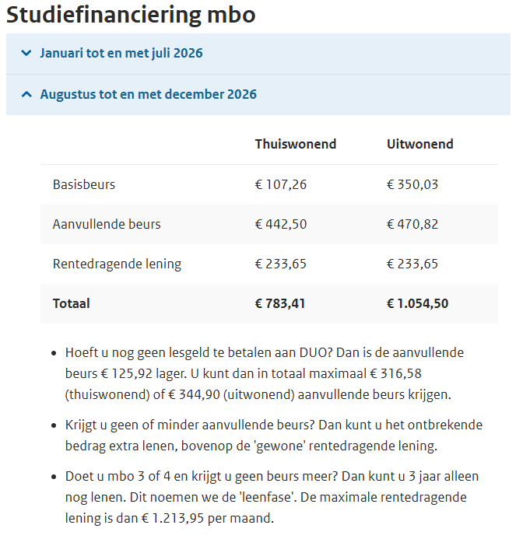

Lesgeld BOL opleiding vanaf 18 jaar
MBO-studenten die op 1 augustus van het schooljaar nog geen 18 jaar zijn, hoeven geen lesgeld te betalen. Alleen schoolkosten, zoals boeken en werkkleding, zijn dan nog wel voor eigen rekening. Vanaf je 18e moet je wel lesgeld betalen voor een BOL-opleiding, maar geen cursusgeld voor een BBL-opleiding.
Informatie over betalen van een opleiding vind je op: https://duo.nl/particulier/lesgeld/

Wie op 1 augustus 2026 18 jaar of ouder is op mbo (bol) of vavo (voltijd), moet lesgeld betalen voor het schooljaar 2026-2027. DUO stuurt het betalingsverzoek half september 2026. Voor een opleiding in het 'gewone' voortgezet onderwijs of een particuliere vavo-opleiding betaalt u geen lesgeld.
Betaling in termijnen: Voor het schooljaar 2026-2027 is het lesgeld € 1.511,-. Voor schooljaar
Betaling gaat via Mijn DUO. U kunt het hele bedrag in 1 keer betalen, maar het mag ook in 9 termijnen. Uitleg over een BBL of een BOL-opleiding zie hoofdstuk 2.4.

  - DUO-lening
Veel studenten maken tijdens hun studie gebruik van een DUO-lening om hun studie en/of studentenleven te kunnen bekostigen. Het voordeel van een DUO-lening ten opzichte van een ‘normale’ lening bij een kredietverstrekker, is dat er bepaalde gunstige voorwaarden gelden. Een aantal van deze voorwaarden staat hieronder opgesomd:
- Ben je jonger dan 18 jaar? Dan heb je alleen recht op een reisproduct (bijv. OV-kaart) voor studenten.
- De hoogte van het bedrag kun je maandelijks aanpassen.
- Je mag onbeperkt bijverdienen.
- De aflossing start op 1 januari na afloop van je studie (eerder mag ook.
- De rente staat voor 2026 tussen de 2,33% en 2,29%).
- Je mag afbetalen in 15 of 35 jaar, dat is afhankelijk van de terugbetalingsregels.
- De hoogte van je aflossing hangt af van je inkomen. Verdien je weinig, dan kan het maandbedrag lager worden of zelfs op € 0 uitkomen.
- Onder voorwaarden kun je tijdelijk minder of niet aflossen. Meer informatie hierover staat op de website van DUO.

Hoeveel geld jij kunt lenen, vind je via de volgende link: Rekenhulpen - DUO

4.2.1 Websites
Of je gebruik wilt maken van de lening en zo ja, hoeveel je dan wilt lenen, kun je voor het grootste gedeelte zelf bepalen. Via de volgende links vind je tools om inzicht te krijgen in je te verwachten inkomsten en uitgaven en of het voor jou dus zinvol c.q. noodzakelijk is om te lenen:
- https://duo.nl/particulier/mbo-er/
- https://duo.nl/particulier/rekenhulpen/rekenhulp-studiefinanciering.jsp
- https://financieelstudieplan.nl/

  - Studentenreisproduct
Iedere student heeft recht op een studentenreisproduct, oftewel de OV-chipkaart. Net als de rest van de studiefinanciering, kun je die aanvragen via DUO. Je krijgt standaard een weekabonnement en desgewenst kun je die laten omzetten in een weekendabonnement. Het weekabonnement loopt van maandag 4.00 uur t/m zaterdag 4.00 uur. Het weekendabonnement gaat in op vrijdag 12.00 uur en loopt tot maandag 4.00 uur. De overige uren reis je met korting. De korting bedraagt 40% voor de trein en 34% voor de tram, bus of metro. Het studentenreisproduct is een gift als je de studie binnen tien jaar afrondt. Je hebt recht op het studentenreisproduct voor maximaal de nominale duur van je studie met één jaar uitstel. Om je studentenreisproduct te kunnen gebruiken is het van belang dat je een persoonlijke OV-chipkaart aanvraagt. Informatie hierover is te vinden via www.studentenreisproduct.nl.

  - Aanvullende beurs
De aanvullende beurs is afhankelijk van het verzamelinkomen van je (biologische) ouders van twee jaar geleden. Het is verstandig om deze beurs altijd aan te vragen, want ook als je het recht nu niet hebt, wordt het automatisch herrekend in het nieuwe jaar. De hoogte kan soms ook (flink) toenemen in het geval dat je nog broers of zussen hebt die naar school gaan of studeren. Op de site van DUO kun je berekenen waar jij recht op hebt. Mocht er bij jou sprake zijn van een uitzonderingssituatie, bijvoorbeeld omdat het inkomen van je ouders ruim 15% is gedaald of een ouder niet kan of wil meebetalen, dan kun je hier apart bezwaar voor maken en wordt bepaald of jij mogelijk alsnog recht hebt op de aanvullende beurs. De aanvullende beurs ontvang je maximaal de nominale duur van je studie en is net als het studentenreisproduct een gift als je de studie binnen tien jaar afrondt.
Voor een mbo BOL opleiding niveau 1 en 2 is de aanvullende beurs een gift. De hoogte hiervan is afhankelijk van het inkomen van je ouders en het aantal studerende broers of zussen.

  - Doorstromen naar het hbo
Wil je na het mbo verder studeren aan een hbo-opleiding? Dan kun je opnieuw studiefinanciering aanvragen bij DUO. De studiefinanciering die je tijdens het mbo hebt ontvangen, telt niet mee voor je recht op studiefinanciering in het hbo. Je hebt daardoor recht op de volledige studiefinanciering die voor een hbo-studie geldt. Eventuele studieschulden die je tijdens het mbo hebt opgebouwd, blijven wel bestaan.

  - Nog geen 18
De studiefinanciering gaat in vanaf het eerste kwartaal na je 18e verjaardag. Hierdoor sluit de studiefinanciering naadloos aan op het kindgebonden budget en de kinderbijslag van de Belastingdienst. Als je nog geen 18 bent, maak je geen aanspraak op de basisbeurs, maar je kunt wel gebruik maken van het studentenreisproduct en het is bovendien mogelijk om een DUO-lening of aanvullende beurs aan te vragen. De bedragen die je in dat geval krijgt, zijn in dat geval wel lager dan wanneer je 18 jaar zou zijn. Via DUO kan berekend worden waar jij recht op hebt: Studiefinanciering: Aanvragen - DUO

Naast het feit dat je ouders op dat moment nog kinderbijslag voor jou ontvangen, is er een extra voordeel voor als je nog geen 18 bent als je naar het mbo gaat. Je betaalt namelijk tot die tijd ook geen les- en cursusgeld.

- Aanvullende zaken

Als je gaat studeren komt er een hoop op je af. Vooral als je dan ook nog op kamers gaat en/of de leeftijd van 18 jaar hebt bereikt. In dit hoofdstuk vind je onder meer informatie over zaken als het aanvragen van zorgtoeslag, het openen van een studentenrekening, zaken waar je aan moet denken als je op kamers gaat en het aanvragen van huurtoeslag. Via Digidingen-desk – informatiepunt voor jongeren kun je rechtstreeks informatie krijgen over veel van die zaken. Hier vind je ook een speciale 18 jaar checklist.

  - Zorgverzekering en zorgtoeslag
Vanaf het moment dat je 18 jaar wordt, betaal je premie voor je zorgverzekering. Tot die tijd val je onder de verzekering van je ouders en is de zorg voor jou gratis. Het is de bedoeling dat je een zorgverzekering afsluit die is afgestemd op jouw situatie. Doordat je ieder jaar kunt wisselen, kun je een zorgverzekering kiezen die de zorg biedt die past bij jouw levensfase. Zo heb je speciale studentenverzekeringen die korting geven als je student bent.

Om tegemoet te komen in de kosten voor de zorgverzekering, kun je in veel gevallen aanspraak maken op zorgtoeslag. Of je hier recht op hebt en welk bedrag je maandelijks ter compensatie kunt ontvangen, is afhankelijk van je inkomen en je woonsituatie. Het berekenen en aanvragen van jouw zorgtoeslag kan via ‘Mijn toeslagen’ bij de site van de Belastingdienst.

  - Studentenrekening
Als student kun je bij veel banken een studentenrekening openen. Vaak is dan wel een voorwaarde dat je je studiefinanciering op deze rekening laat storten. Daarvoor in de plaats is de rekening zelf dan vaak gratis en zijn aanvullende diensten als een creditcard en verzekeringen goedkoper. Waar je vooral op moet letten bij het afsluiten van een studentenrekening is dat je niet te veel betaalt als je rood staat en dat je een bank kiest met een gunstig rentetarief.

  - Op kamers
Een aantal studenten kiest ervoor om tijdens hun studie op kamers te gaan. Vooral op het moment dat je verder weg gaat studeren kan dat zinvol zijn. Door op kamers te gaan heb je meer vrijheid om je eigen keuzes te maken, het kan erg gezellig zijn om nieuwe huisgenoten te leren kennen en je merkt al snel dat je een stuk zelfstandiger zult worden. Daarentegen is het uiteraard wel een stuk duurder en het vraagt ook zeker meer van je zelfredzaamheid. Daarom is het goed om jezelf vooraf de vraag te stellen of je daar aan toe bent en of je in staat bent om dit te betalen. Je zal namelijk te maken krijgen met zaken als huur, verzekeringen, reiskosten en je levensonderhoud. Ook moet je je ervan bewust zijn dat je voor jezelf zult moeten zorgen en dus in staat moet zijn om naast je studie en je (drukke) sociale leven, boodschappen te doen, te koken, schoon te maken en je financiën te regelen.

Als student kun je onder meer terechtkomen bij een hospita of een studentenhuis. Een hospita is iemand die een of meerdere kamers van zijn of haar eigen woning verhuurt. Bij een studentenhuis woon je met meerdere studenten bij elkaar en heb je vaak te maken met een hospitatie of instemming om binnen te komen. De zittende bewoners hebben dan toestemming van de verhuurder om zelf een nieuwe huisgenoot uit te zoeken. In dat geval kan het soms even duren voordat je een kamer hebt. Ook kun je met een aantal vrienden een huis huren en er zijn studenten die kiezen om antikraak te wonen. Manieren om aan een studentenkamer te komen zijn via vrienden, familie, internet, advertenties, je opleiding, je studentenvereniging of via studentenhuisvesters.

Ben je 18 jaar, dan is het voor iedereen aan te raden om zich in te schrijven voor een toekomstige (huur)woning bij bijvoorbeeld www.woningnet.nl. De wachtlijsten hiervoor zijn zeer lang en op die manier kun je punten sparen die jou helpen om later sneller een woning te krijgen. Veel aanbieders van studentenwoning werken samen met WoningNet en vereisen het dat je hier staat ingeschreven.
De prijs van studentenkamers kan erg verschillen. Voor het bepalen van de prijs bestaat een officieel puntensysteem dat de kwaliteit van een kamer meet. Op www.huurcommissie.nl kun je uitrekenen hoeveel huur in jouw geval reëel zou zijn. Uiteraard heeft de stad waar je huurt invloed op de prijs die je betaalt voor je woning. De gemiddelde kamerprijs wisselt sterk per (studenten)stad. Amsterdam staat al jaren stipt op één als duurste studentenstad.

Als je een kamer hebt gevonden en het huurcontract is getekend, dan is het zeer belangrijk dat je bij de gemeente aangeeft dat je verhuisd bent, of indien je naar een andere gemeente verhuist, dat je je hier inschrijft. Andere zaken waar je aan kunt denken zijn bijvoorbeeld het regelen van een inboedelverzekering en eventueel een aansprakelijkheidsverzekering, het aansluiten van internet en tv, het maken van afspraken met de energieleverancier, het omzetten van je tandarts en huisarts, je adresgegevens aanpassen bij belangrijke instanties zoals de Belastingdienst en DUO en het aanvragen van huurtoeslag.

  - Huurtoeslag
In enkele gevallen kun je aanspraak maken op huurtoeslag. Dit is een bijdrage in de huurkosten. De hoogte is afhankelijk van de huurprijs, je inkomen, leeftijd en woonsituatie. Huurtoeslag kun je net als de zorgtoeslag aanvragen bij ‘Mijn Toeslagen’ op de site van de Belastingdienst. Voorwaarden om huurtoeslag te krijgen, zijn onder andere dat je minimaal 18 jaar bent, er sprake is van een huurcontract van een zelfstandige woonruimte en dat je bij de gemeente staat inschreven op het adres waar je huurtoeslag voor aanvraagt.

  - Digitaal diploma
Via de volgende link Uittreksel diploma downloaden (duo.nl) kun je gratis een digitaal uittreksel downloaden of een papieren uittreksel aanvragen van je diploma van de middelbare school en later van je vervolgopleiding(en). Dit uittreksel telt als geldig bewijsstuk van je behaalde diploma en kan gebruikt worden als je bijvoorbeeld later gaat solliciteren of verder gaat studeren. Je krijgt hier ook je volledige cijferlijst bij.

- Tips

Hier volgen nog wat laatste tips voor tijdens de opleiding zelf:

Ontdek je leerstijl: Zoek uit welke leer- en werkwijzen het beste voor jou functioneren. Afwisseling kan hierbij helpen, zowel in de locaties waar je studeert als in de soorten activiteiten, zoals lezen, leren en het maken van opdrachten.
Studeren met anderen of alleen?: Bepaal of je liever alleen studeert of samen met studiegenoten. Samen kun je de stof doornemen, elkaar helpen en motiveren. Het uitleggen van de stof aan anderen versterkt je eigen begrip en geheugen. Als je liever alleen studeert, stel jezelf dan vragen om je kennis te testen.
Maak gebruik van aangeboden kennis: Neem aantekeningen tijdens colleges en aarzel niet om vragen te stellen als je iets niet begrijpt. Het is cruciaal dat je de stof goed doorgrondt, vooral tijdens het laatste college voor de tentamenperiode, waar vaak belangrijke informatie wordt gedeeld.
Plan je studie: Zeker aan het begin van een nieuwe studie is het maken van planningen waardevol. Dit lijkt misschien tijdrovend, maar het biedt overzicht en helpt verrassingen te vermijden. Stel per vak concrete doelen en maak een weekplanning die rekening houdt met andere activiteiten zoals bijbanen, sport en ontspanning. Door iedere avond een planning voor de volgende dag te maken, verminder je de kans op ‘studieontwijkend gedrag’.
Houd een goed ritme: Zorg ervoor dat je voldoende pauzes inlast. Meestal kun je de stof het beste opnemen in periodes van ongeveer een uur. Zet een timer en neem daarna een korte pauze. Vermijd nachten doorstuderen; dat heeft vaak een negatief effect op je concentratie en energie. Als je merkt dat je studiemethode te veel energie kost, bespreek dit dan met je omgeving of een studieadviseur.
Doe het voor jezelf: Zie je studie als een kans om jezelf te ontwikkelen en later iets te doen waar je gelukkig van wordt!

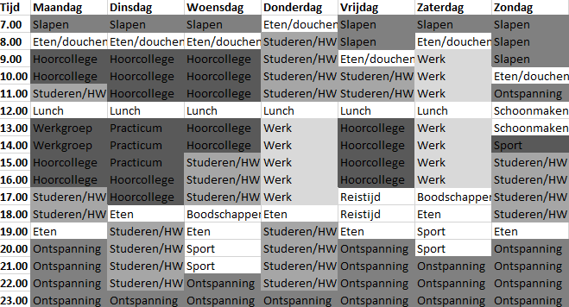

Voorbeeld van een weekplanning

